**TUGAS #2**  
Pemrograman Berorientasi Objek

|  |  |  |
| --- | --- | --- |
| Nama | : | Muhamad Rifda Firdaus. S |
| NIM | : | 20220040211 |
| Kelas | : | TI 22 H |

**Soal**

1. Jelaskan apa yang dimaksud dengan *class* dan *object*!
2. Sebutkan dan jelaskan jenis-jenis *method* !
3. Berdasarkan gambar berikut ini, jelaskan masing-masing bagian sesuai dengan nomor yang ada!

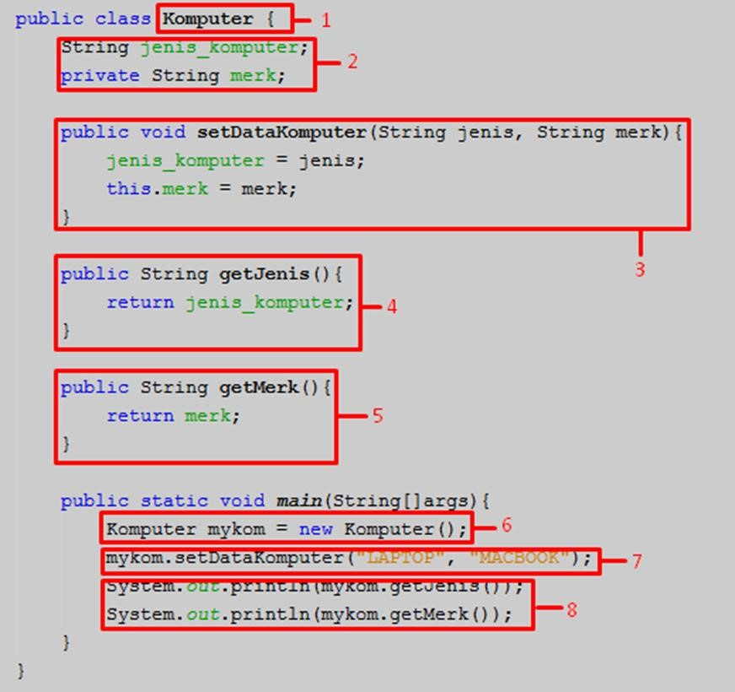

1. Tuliskan perbaikan pada kode program berikut ini, agar kode program tersebut dapat di*compile* sehingga program akan berjalan dengan benar!

**Jawaban**

1. Classmerupakan cetak biru atau kerangka dalam pembuatan program, sedangkan objectadalah hasil instance atau penciptaan dari sebuah class.
2. Method terbagi menjadi Setter (Mutator) dan Getter (Accessor). Method setter (prosedur) digunakan untuk memberikan nilai ataupun untuk menampilkan nilai dari variabel, sehingga tidak memerlukan return value, sedangkan method getter (fungsi) digunakan untuk mengambil nilai dari variabel, sehingga membutuhkan return value. Sama halnya dengan class, method terdiri dari 2 bagian untuk membuatnya yaitu declaration method dan body method.
3. Penjelasan :

* No. 1 Komputer:

Ini adalah deklarasi dari sebuah kelas yang diberi nama "Komputer."

* No. 2 String jenis_komputer; private String merk;

Ini adalah variabel instans (field) dari kelas "Komputer."

jenis_komputer adalah variabel publik, sementara merk dideklarasikan sebagai private.

* No. 3 public void setDataKomputer(String jenis, String merk):

Ini adalah sebuah metode dengan nama setDataKomputer yang menerima dua parameter (jenis dan merk) dan mengatur nilai dari jenis_komputer dan merk berdasarkan parameter yang diberikan.

* No. 4 public String getJenis():

Ini adalah metode dengan nama getJenis yang mengembalikan nilai dari jenis_komputer.

* No. 5 public String getMerk():

Ini adalah metode dengan nama getMerk yang mengembalikan nilai dari variabel private merk.

* No. 6 Komputer mykom = new Komputer();

Baris ini membuat sebuah instans dari kelas "Komputer" yang diberi nama mykom menggunakan konstruktor default.

* No. 7 mykom.setDataKomputer("LAPTOP", "MACBOOK");

Memanggil metode setDataKomputer pada instans mykom, mengatur nilai jenis_komputer menjadi "LAPTOP" dan merk menjadi "MACBOOK."

* No. 8 System.out.println(mykom.getJenis()); System.out.println(mykom.getMerk());

Mencetak nilai dari jenis_komputer dan merk ke konsol menggunakan metode getJenis dan getMerk secara berturut-turut. Dalam hal ini, akan mencetak "LAPTOP" dan "MACBOOK" ke konsol.

1. Perbaikan Kode Program :

Output :

